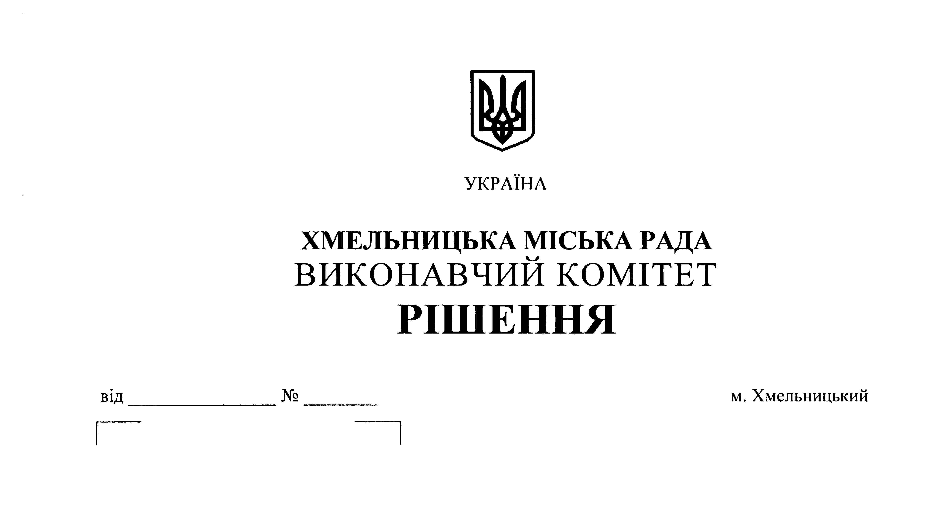

Про внесення на розгляд сесії
міської ради пропозиції про
надання дружинам (чоловікам)
померлих учасників ліквідації
наслідків аварії на ЧАЕС
додаткової пільги в розмірі 50%
на оплату житлово-комунальних
послуг (разом 100%) з січня по
грудень 2019 року

Розглянувши клопотання управління праці та соціального захисту населення Хмельницької міської ради, а також клопотання Хмельницького міського добровільного товариства інвалідів «Спілка інвалідів Чорнобиля», керуючись ст. 52 Закону України «Про місцеве самоврядування в Україні», Законом України «Про статус і соціальний захист громадян, які постраждали внаслідок Чорнобильської катастрофи», виконавчий комітет міської ради

ВИРІШИВ:

1. Внести на розгляд сесії міської ради пропозицію про надання дружинам (чоловікам) померлих учасників ліквідації наслідків аварії на ЧАЕС (які належали до I та II категорій) додаткової пільги в розмірі 50% понад розмір пільги, встановлений Законом України «Про статус і соціальний захист громадян, які постраждали внаслідок Чорнобильської катастрофи», на оплату житлово-комунальних послуг (разом 100%) з січня по грудень 2019 року згідно з додатком.
2. Відповідальність за виконання рішення покласти на управління праці та соціального захисту населення Хмельницької міської ради.

Міський голова О. Симчишин

ПОГОДЖЕНО:

Керуючий справами виконавчого комітету Ю. Сабій

Секретар міської ради М. Кривак

Начальник управління праці та
соціального захисту населення С. Воронецький

Начальник фінансового управління С. Ямчук

Завідувач юридичного відділу Л. Демчук

Завідувач загального відділу В. Волик

Додаток
до рішення виконавчого комітету
№ _____від _____________

С П И С О К
Дружин (чоловіків) померлих учасників ліквідації наслідків аварії на ЧАЕС,
які проживають в м. Хмельницькому

- Артеменко Валентина Прокопiвна
- Бiлецька Тетяна Володимирiвна
- Бiлик Галина Володимирiвна
- Бабiй Нiна Артемiвна
- Балицька Валентина Степанiвна
- Баран Ольга Iванiвна
- Батаєва Наталiя Миколаївна
- Бленда Євгена Станiславiвна
- Борисевич Нiна Володимирiвна
- Братух Наталiя Григорiвна
- Броварна Ганна Григорiвна
- Бруснiчкiна Алла Миколаївна
- Брушнiвська Людмила Борисiвна
- Булка Леонтiй Петрович
- Бухарiна Галина Василiвна
- Василенко Валентина Iванiвна
- Везденецька Лариса Миколаївна
- Владико Лариса Володимирiвна
- Власенко Валентина Миколаївна
- Волошина Алла Василiвна
- Гайчiєва Луїза Коллiївна
- Гевчук Олена Володимирiвна
- Гирчук Серафима Iванiвна
- Гончарук Тоня Михайлiвна
- Горобняк Валентина Якiвна
- Горчинська Ольга Василiвна
- Грицик Лариса Вiталiївна
- Гуменюк Марiя Петрiвна
- Данильчук Вiра Якiвна
- Даценко Раїса Йосипiвна
- Денисюк Надiя Дем`Янiвна
- Джумига Вiра Григорiвна
- Дзяна Франя Станiславiвна
- Дзяна Свiтлана Iванiвна
- Доброзiй Володимир Харитонович
- Дубовська Свiтлана Михайлiвна
- Дудар Валентина Федорiвна
- Дяков Свiтлана Петрiвна
- Зiнченко Тетяна Якiвна
- Загородня Людмила Борисiвна
- Заець Надiя Андрiївна
- Захаркова Леонiда Йосипiвна
- Казакевич Ольга Федулiвна
- Камiлова Надiя Давидiвна
- Кандiловська Валентина Петрiвна
- Ковтун Галина Михайлiвна
- Козлюк Марiя Олексiївна
- Колодзiнська Раїса Петрiвна
- Комушинська Лiдiя Вiкторiвна
- Корнiйчук Алла Костянтинiвна
- Корнiйчук Надiя Олександрiвна
- Король Ганна Олександрiвна
- Котенко Надiя Григорiвна
- Кравченко Тетяна Антонiвна
- Крисань Нiла Андрiївна
- Криштафович Галина Миколаївна
- Кудiна Iнна Мефодiївна
- Куца Людмила Миколаївна
- Кушнiр Олена Володимирiвна
- Кушнiр Ганна Якiвна
- Лаврова Галина Войткiвна
- Лапшина Ганна Максимiвна
- Лучко Юзефа Олександрiвна
- Любiна Павлина Йосипiвна
- Мiгаль Надiя Iванiвна
- Мiлюкова Нiна Григорiвна
- Максимчук Валентина Михайлiвна
- Максимюк Ольга Семенiвна
- Малишева Вiра Iванiвна
- Марченко Алла Миколаївна
- Мастеренко Ганна Iванiвна
- Матус Тетяна Степанiвна
- Мельничук Емiлiя Йосипiвна
- Моiсеєва Тетяна Павлiвна
- Молодих Раїса Микитiвна
- Нагорна Ольга Леонiдiвна
- Наливайко Тетяна Валентинiвна
- Пiддубна Надiя Федорiвна
- Парiй Тамара Олексiївна
- Паращишена Надiя Семенiвна
- Петровська Вiра Василiвна
- Побережна Валентина Михайлiвна
- Побережна Галина Петрiвна
- Побережна Людмила Iванiвна
- Полюк Зiнаїда Мефодiївна
- Попович Любов Юхимiвна
- Прокопець Тетяна Степанiвна
- Проценко Любов Iванiвна
- Рачинська Людмила Миколаївна
- Саврацька Тамара Михайлiвна
- Семенюк Олена Миколаївна
- Сердюк Євгенiя Петрiвна
- Синчук Олена Олександрiвна
- Слимко Валентина Федорiвна
- Соколова Станiслава Йосипiвна
- Сорокiна Надiя Iванiвна
- Станiславська Галина Адольфiвна
- Стасюк Нiна Семенiвна
- Тарковська Галина Пантелеймонiвна
- Тацiй Ганна Володимирiвна
- Терещенко Лiлiя Георгiївна
- Ткачук Зоя Миколаївна
- Томчук Євгена Йосипiвна
- Трофимчук Раїса Iванiвна
- Тюменцова Євгенiя Василiвна
- Фiлiпчук Тамiла Савiвна
- Ханецька Олена Павлiвна
- Ходирєва Лiдiя Юхимiвна
- Холiна Налля Миколаївна
- Цапенко Галина Михайлiвна
- Царик Вiра Петрiвна
- Чабан Тамара Михайлiвна
- Швайко Катерина Дмитрiвна
- Шевчук Софiя Григорiвна
- Шевчук Євгенiя Олександрiвна
- Шевчук Лiдiя Iванiвна
- Шелестюк Євгена Тимофiївна
- Шинкаренко Лариса Ростиславiвна
- Школа Валентина Iванiвна
- Школьна Валентина Василiвна
- Шурипа Олена Степанiвна
- Южакова Раїса Володимирiвна
- Ялинич Зiнаїда Захарiвна
- Ямкова Марія Мирославівна

Керуючий справами Ю. Сабій

Начальник управління праці та
соціального захисту населення С. Воронецький

